TEHNIČKO VELEUČILIŠTE U ZAGREBU
STRUČNI PRIJEDIPLOMSKI STUDIJ MEHATRONIKA

PCB Štoperica

Funkcionalnost pločice:
Ova pločica radi kao štoperica sa ispisom proteklog vremena na LCD1602 ekran i signalizacijom proteklih minuta/sekundi pomoću crvene/plave LED-ice. Štoperica se pokreće pritiskom na tipkalo START i zaustavlja se pomoću tipkala STOP, a za ponovno postavljanje štoperice potrebno je pritisnuti tipkalo RESET ugrađeno na mikroupravljaču. Mikroupravljač koji izvodi funkciju štoperice napaja se pomoću baterije koja je namontirana na pločicu. Navedenu bateriju moguće je puniti preko USB kabela.
Opis pločice:
Napajanje: 4-8V DC
USB konektor za napajanje i punjenje
Modul za napajanje: USB B mini
Li-ion baterija (3.7 V) s integriranim TP4056 modulom za punjenje putem USB-a
Kapacitet baterije: 2200mAh
Step-up DC-DC pretvarač (TPS61023) za generiranje stabilnog 5 V napona
LCD zaslon 16×2 (WC1602A) za prikaz vremena
I/O expander PCF8574AP (I²C) za upravljanje LCD-om
Tipke za START i STOP funkcije štoperice
LED indikatore za status punjenja (CHRG / STDBY) i napajanja
Dimenzije pločice: 104.5x105x1.6mm
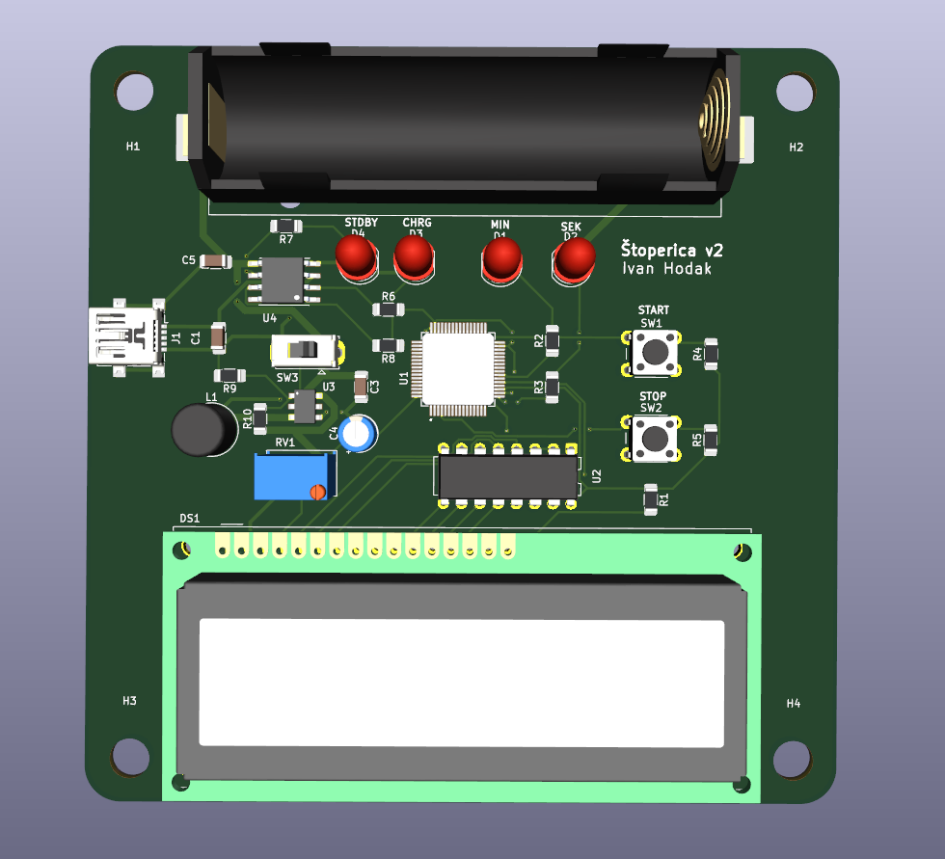
GitHub

